Алтайский край
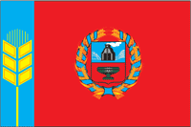 | 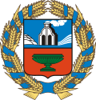
Флаг Алтайского края | Герб Алтайского края

Административный центр | Барнаул
Площадь  - Всего  - % водн. пов. | 22-й  167 850 км²  1,6
Население  - Всего  - Плотность | 20-й  прим. 2 508 500 (2008)  прим. 15,3 чел./км²
Федеральный округ | Сибирский
Экономический район | Западно-Сибирский
Губернатор | Александр Карлин
Автомобильный код | 22
Часовой пояс | MSK+3 (UTC+6, летом UTC+7)

